О предприятии-призраке, производящем икрную продукцию.
22.11.2022
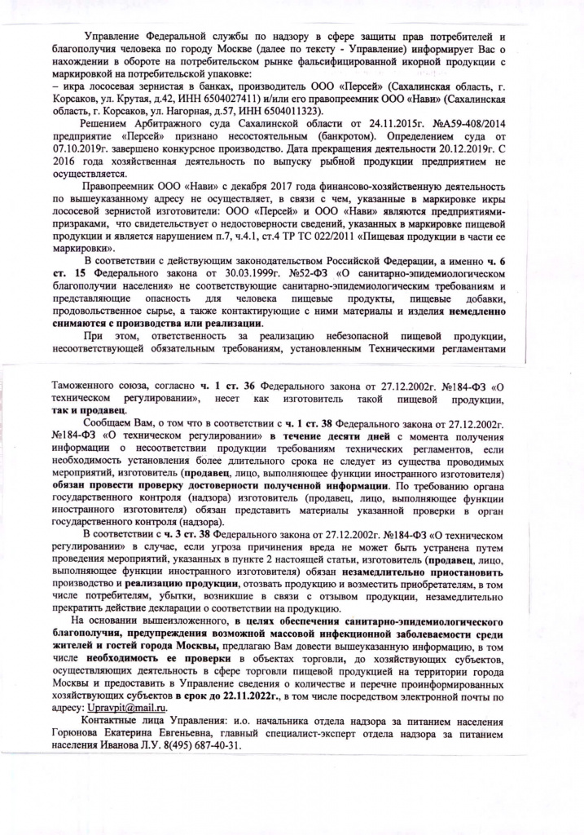

Адрес страницы: http://obruchev.mos.ru/presscenter/statji/detail/11241392.html
Управа Обручевского района города Москвы

